月 日 名前（ ）
まけるな子ども！
クラスがうるさい

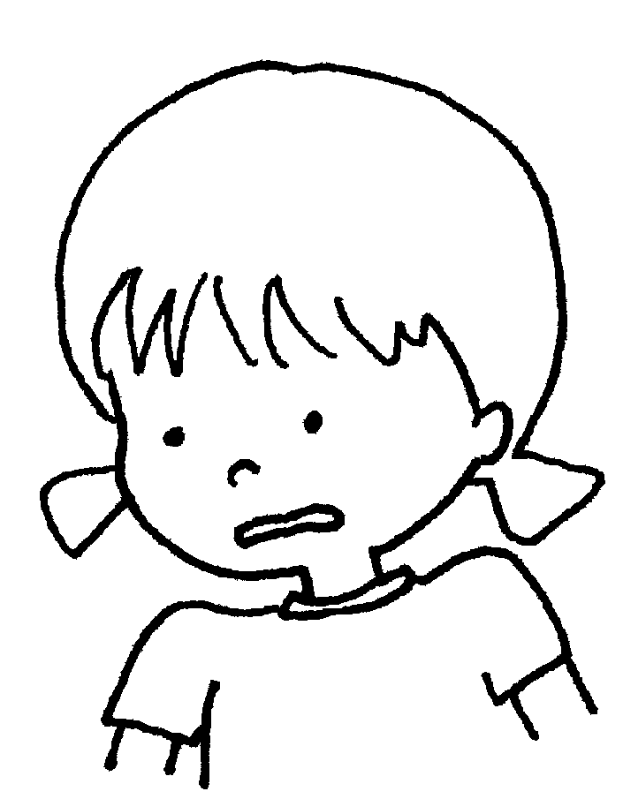
なつさんのなやみ
わたしは、クラスがうるさいけど「うるさい」って言えません。
そして、心がもやもやして、教室で泣いてしまいます。
心が苦しくなって、保健室に行くと、物をなげたり先生をたたいたりしてしまいます。
言いたいことが言えなくて、毎日とても苦しいです。

こんな なつさんに、あなたはどんなことばをかけますか。

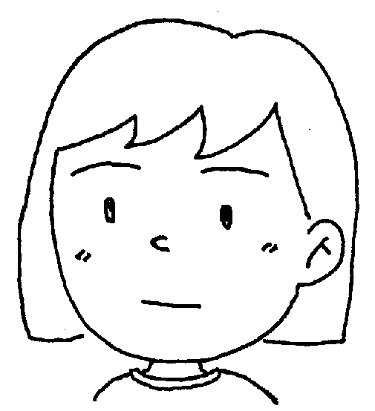
あきさんからのアドバイス
なっちゃんは、教室がさわがしくなったり、うすさくする人かいたりするといやなんだね。
そんなときは、わたしに合図を送ってくれたら、うるさい人に注意したり、先生に注意してもらえるように言うよ。だから、がまんしすぎちゃだめだよ。教室からいなくなったりしないでね。急にいなくなったら、みんな心配するから。

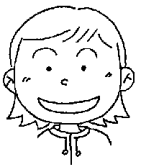
はなこ先生からのアドバイス
よく先生に話してくれたね。
教室がそんなにうるさかったんだね。そして、「うるさい。しずかにして」と言えなくて苦しかったのだね。
先生に話してくれてありがとう。先生に話したみたいに、みんなに言えるといいね。先生に、何かお手伝いできることあるかな。少しずつ言えるようになると、なれてくるよ
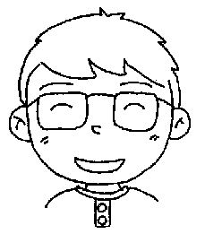
さとし先生からのアドバイス
そんなにうるさいのに、他の人は苦しくないのでしょうか。
実は、少しくらいうるさくても平気な人と、がまんができない人がいるのです。にぎやかにおしゃべりしている人たちは、悪気はないのだけれど、困る人がいることに気付きにくいのです。
先生に言って、なつさんが困っていることを、みんなに知ってもらってください。そして、実際にうるさい時に、勇気を出して自分で言うか、先生に伝えて注意してもらってください。特に授業中、しずかにしなければいけない時にうるさかったら勉強に集中できないので、遠慮せず伝えましょう。
休み時間だったら、いっぱいしゃべりたい人もいるので、自分で早めにしずかな場所にうつるなど工夫してみてはどうですか。

感想や聞いて考えたことを書こう。 名前（ ）

